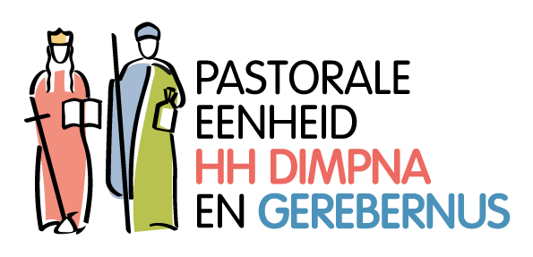

Nieuwsbrief nr. 61

Juli – augustus 2023

*(Verschijnt niet in juli en augustus)*



**We wensen jullie allemaal een heel deugddoende vakantie !(na het lezen van deze nieuwsbrief ☺ )**

**Wat voorbij is**

**Vormingsavonden Mei – juni 2023**

Vormingsavonden mei – juni 2023

*“De organisaties die het meest behoefte hebben aan vernieuwing zijn diegene die het hardst proberen de vernieuwing tegen te houden…*

*Het Christendom is geen museum of monument. Het is een beweging . Het moet zich bewegen.”*

Uit: Rebuilt , Michael White ,pr. En Tom Corcoran

Met een mooie groep betrokken en geïnteresseerde mensen uit verschillende parochies en werkgroepen hebben we ons gebogen over enkele vragen die de toekomst van de Pastorale Eenheid HH Dimpna en Gerebernus mee zullen bepalen.

Deze vormingsavonden waren een eerste stap van het proces, een opwarmer – een eerste gedachtegang. En smaakmaker om verder aan een visie voor de toekomst te werken.

We hebben het gehad over Geel, Barmhartige Stede : wat betekent dat voor ons, wat houdt dat in , waar willen we zeker voor gaan.

En

Als we voor een barmhartige stad gaan wat moeten we dan zeker onderhouden in onze pastorale werking, wat kan anders…

Een kleine greep uit de verslagen van deze avonden

Uit de gespreksresultaten blijkt dat verbondenheid tussen mensen een heel belangrijk item is. Geel heeft een levende gemeenschap met een grote diversiteit aan achtergronden , leefsituaties en geloofsbeleving. Als PE zijn we voor iedereen , dat moet in ons aanbod te zien zijn. Daarbij komt ook de vraag hoe “onthalend” we zijn.

Dit betekent o.a. dat priesters, verantwoordelijken en medewerkers op alle niveaus aanspreekbaar en “vindbaar” zijn. Het zijn tussenpersonen op weg naar God – zij ondersteunen en bemoedigen mensen. Dit betekent inzetten op het ontmoeten van mensen – mensen echt willen leren kennen - hen bezoeken en aanspreken en niet op een afstand blijven.

We willen eucharistie vieren in een blije kerk – een kerk die openstaat voor iedereen . Vieringen dienen kwaliteitsvol te zijn . Een evenwicht zoeken tussen kleine en grote groepen kerkgangers, tussen gelezen vieringen of muzikaal ondersteunde vieringen, welke taal spreken we…

Op onze weg naar de kerk van de toekomst komen we heel veel spanningsvelden tegen. We kunnen en willen niet anders dan samen zoeken en samen werken om er iets moois van te maken.

De volgende stap is dan ook het grondig uitpraten van deze thema’s met een groep betrokken mensen die zich een jaar willen engageren in een stuurgroep. Onder divers verstaan variatie in leeftijden, achtergronden, origine , geslacht …

Samen met het team van de PE ( de vier priesters) en de deken zullen deze vrijwilligers werken aan een toekomstvisie en toekomstplanning voor de pastoraal in Geel . (*Chris Geens* )

**Zonnestraaltjes**

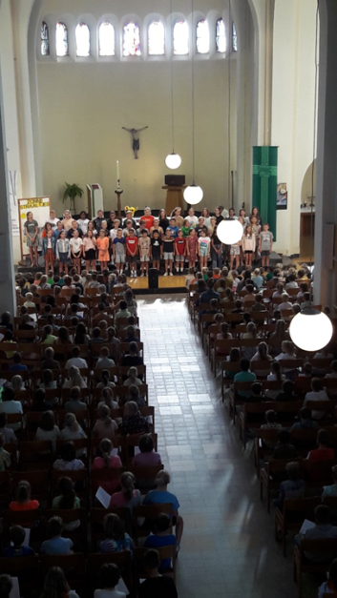

*De leerlingen en leerkrachten van het vijfde studiejaar verzorgden de viering*

Het is een mooie traditie. Elk jaar op 30 juni komen de leerlingen van de St.-Hubertusschool van Ten Aard, van de allerkleinste tot de allergrootste naar de St.-Hubertuskerk. Dit jaar was het niet anders. Om 09.00 u. liep de kerk helemaal vol met de leerlingen, leerkrachten, ouders, grootouders.

Het voorbije schooljaar stond er in elke klas een vuurtoren. Alle lichtpuntjes werden in dit jaar aan de vuurtoren toevertrouwd. Bij het begin van de viering bracht een leerling de vuurtoren van zijn klas naar voren. Een andere leerling of leerkracht zei dan de belangrijkste lichtpuntjes van het afgelopen jaar.

De leerlingen van het vijfde studiejaar hadden samen met hun leerkrachten de viering voorbereid. Het was een sprankelende viering waar je warm van werd. Wij voelden de warmte die Jezus uitstraalt en iedereen kreeg de opdracht om dat licht en die warmte uit te stralen naar iedereen die wij tijdens deze vakantie ontmoeten.

Met een mooi slotwoord van de directeur en met een mooi lied en dans sloten de leerlingen deze viering af. Bedankt aan iedereen die aan deze viering geholpen heeft. Geniet met volle teugen van de vakantie en we zien elkaar weer in onze St.-Hubertuskerk op donderdag 7 september 2023 om 09.00u. voor de startviering van het nieuwe schooljaar*.( Jan Verheyden*)

**Heropening St.-Amandskerk**

**Een greep uit de reacties …**

Wat een mooie viering … een volle kerk … wat een diversiteit, tot de kaarsen toe – veel jonge mensen – en gezinnen met kinderen – het was af

Een feestdag ! …

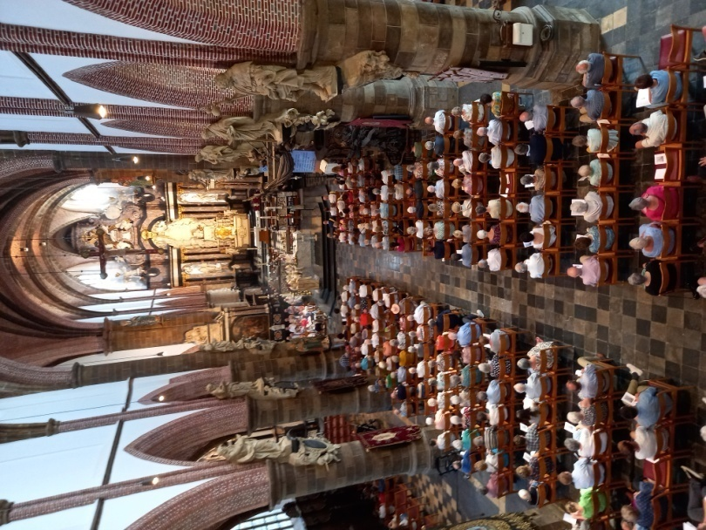

Van harte dank voor de mooie viering bij de heropening van de St.-Amandskerk. Liederen, lezingen, teksten, homilie en toespraken waren zeer passend en bemoedigend.

De zon maakte dat we door het hoofdportaal mochten binnengaan.

Dat vond ik een hoogtepunt.  Zo kwam het hele interieur tot zijn recht!

Na deze een welverdiende vakantie toegewenst

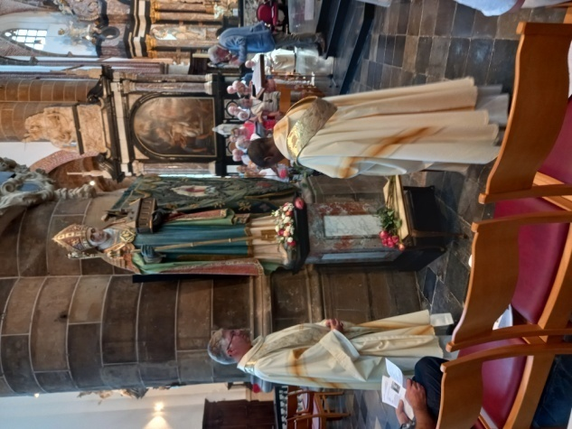

**Op stap met de werkgroep diaconie**

Zondag 2 juli was het zover, voor de eerste (maar zeker ook niet de laatste keer) gingen wij op met onze werkgroep p stap . Toen wij enkele maanden geleden naar Tongeren gingen om onze uitstap van 17 oktober voor te bereiden spraken wij af om op 2 juli naar de processie van de Kroningsfeesten te gaan.

De processie van O.-L.-Vrouw oorzaak onzer blijdschap

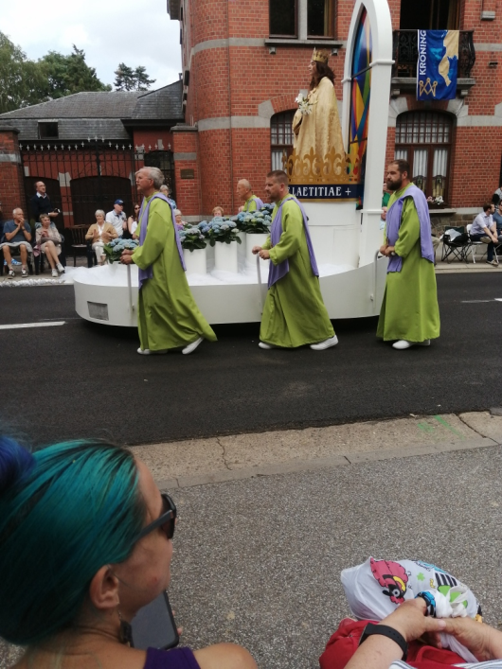

Om 13.00 u. vertrokken wij met 2 auto’s naar Tongeren. Om 15.00 u. had iedereen van de groep zijn zitje gevonden. We zaten op de 2de rij. Even later kondigde het tromgeroffel het begin van de processie aan.

In de processie trokken groepen voorbij die het leven van Jezus uitbeelden, en waar ook Maria een kleine of een grote rol in had. Denken we maar aan de boodschap van de engel Gabriël aan Maria, de bruiloft van Kana, Jezus die achterblijft in de tempel. Maar ook de kruisiging en de dood van Jezus

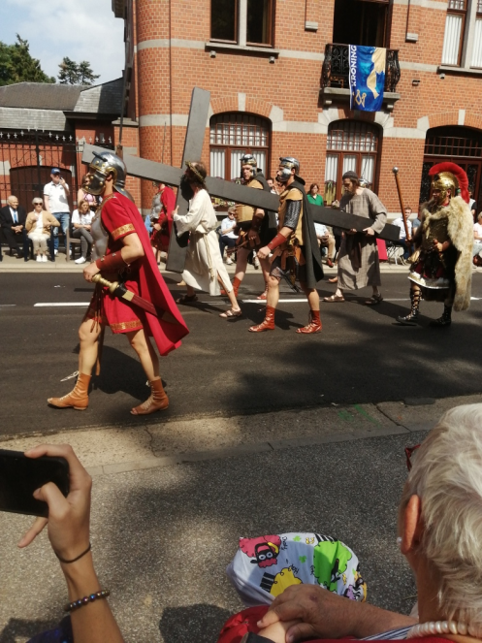

Na de dood en de verrijzenis van Jezus, verbleef Maria samen met de apostelen in het cenakel, wachtend op de helper die Jezus hen beloofd had.

Het was een mooie en ingetogen processie, waarin jong en oud zich heeft ingezet om Jezus en Maria in het licht te zetten. De opdracht naar ons was: Maak verbinding. Verbinding met Jezus en Maria en laten wij proberen om hun weg te gaan, hun weg naar mensen toe.

Als groep diaconie willen wij jullie zeggen dat het echt de moeite waard is om deze week nog naar Tongeren te trekken. De processie trekt nog uit op dinsdag 4 juli om 19.00 u., vrijdag 7 juli om 19.00 u. en zondag 9 juli om 15.00 u.

Na de processie iets gaan eten in Tongeren, dat ging zeker niet lukken. Zovele mensen die allemaal een plaatsje zochten om iets te eten of te drinken. Gelukkig vonden wij na een telefoontje nog een plaatsje op de markt in Geel.

Tijdens het eten werd en nog nagepraat. Onze eerste uitstap was een mooie dag. Dat doen we in de toekomst zeker nog over. Als je kan ga dan in de volgende dagen nog naar Tongeren, Jezus en Maria verwacht jullie. ( *Jan Verheyden)*

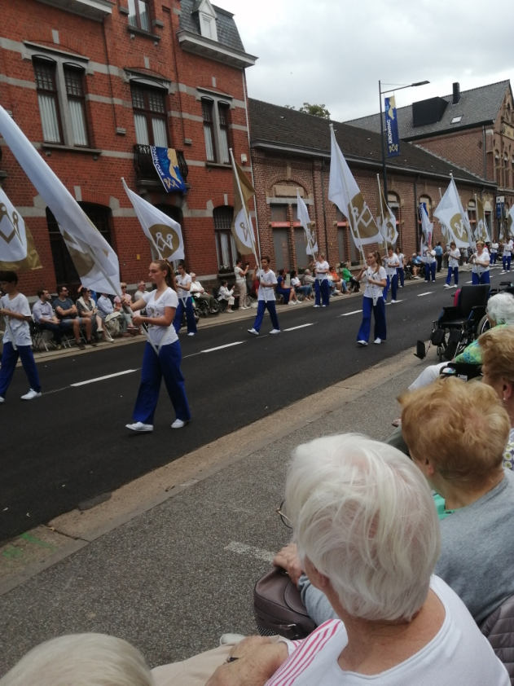

Een vredevolle en hartelijke groet van Rita, Leen, Frans, Francis, Jan, Jeannine, Staf en Eric

**Wat komt …**

**De Preekstoel**

Vanwege dekenaat Zuiderkempen brengen we graag ‘De preekstoel’ onder je aandacht.

Elke dinsdagavond in juli en augustus getuigt iemand:

Wat betekent het voor mij wanneer ik zeg "Ik ben christelĳk gelovig"?

Elke spreker krijgt een half uur.

Nadien is er de gelegenheid om in de tuin van de voormalige dekenĳ

samen met de spreker nog even na te kaarten.

Sint Waldetrudiskerk Herentals, 20 uur.

Verwelkoming met orgelmuziek vanaf 19.30 uur.

Een aanrader!

Meer info over elke spreker vind je in de bijlage.

Een hartelijke groet,

Norbert Wauters

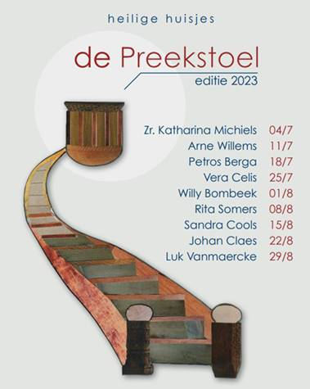

**Vieringen 15 augustus**

Op 15 augustus vieren we Maria Ten Hemel Opgenomen, kortweg Mariahemelvaart en natuurlijk ook Moederdag. Je bent van harte welkom in onze vieringen op maandagavond 14 en dinsdagvoormiddag 15 augustus. De vieringen gaan door volgens het gewone weekendschema.

Op Geel Ten Aard vieren we traditioneel de viering aan de grot. Om 10.30 start de feestelijke openluchtviering. We danken zingend en biddend Maria voor al het goeds dat zij ons geeft. We hopen weer met velen te zijn. Bij slecht weer gaat de viering door in de kerk van Ten Aard.

We wensen alle moeders en alle Maria's een fijne feestdag toe.

**Tiende Bedevaart naar O. L. Vrouw van Scherpenheuvel**

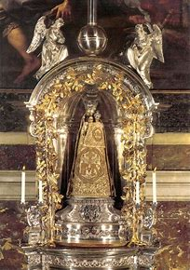

***Programma van de bedevaart op zaterdag 2 september 2023***

Voetgangers: nemen contact op met Luc Thieren tel. 014 59 1 67 – 0474 76 37 38

14.00 Kleine vlakke kruisweg (Samenkomen aan de start rechts achter de basiliek)

14.00 Grote kruisweg op de berg (Samenkomen achterkant van de basiliek, onderaan de berg aan de eerste statie)

15.00 Federale Maria – viering in de basiliek

Meer informatie te bekomen bij:

Dirk Van den Broeck 014/580666 – 0485 30 82 19

Lieve Helsen 014/583941 – 0497 74 41 66

Vincent Mutebi 0465 50 15 54

Paulin Horosidy 0466 34 33 09

Jan Verheyden 0495 23 85 46

Hopelijk zijn wij weer met velen om bij het begin van het nieuwe werkjaar samen te bidden tot Jezus en Onze Lieve Vrouw om zegen over onze pastorale eenheid.

**Uitstap Pastorale Eenheid Tongeren**

**Dinsdag 17 oktober 2023**

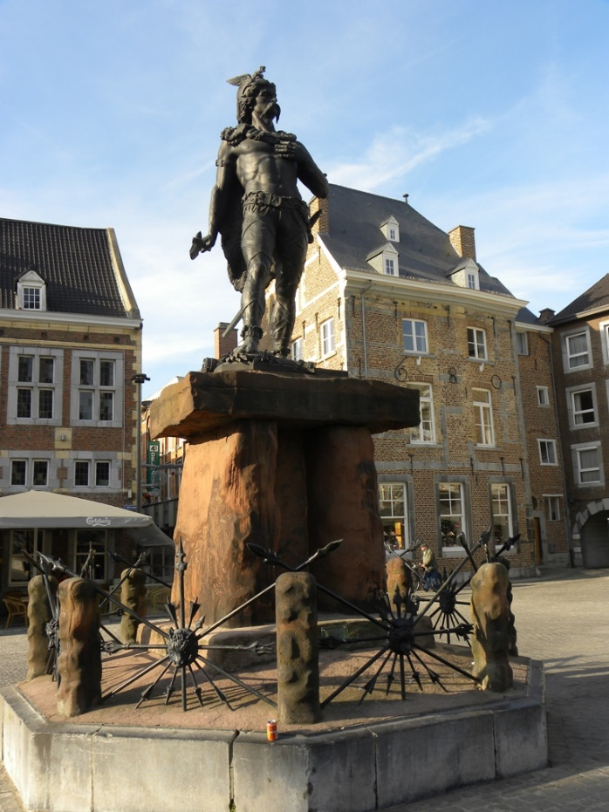

**Derde dagreis van onze**

**pastorale eenheid**

**HH. Dimpna en Gerebernus**

**Programma bezoek Tongeren**

Verzamelen vanaf 7.45 uur op de parking bij de kerk van Elsum.

8.00 uur stipt Vertrek in Elsum.

10.00-11.30 uur Bezoek Gallo-Romeins museum

11.45 uur Bezoek Onze-Lieve-Vrouw basiliek

Hierna bezoek aan de toren van de basiliek of een drankje nuttigen op de markt (naar keuze en fysieke mogelijkheden van de deelnemers.)

14.00 uur Middagmaal in Poverello

(Omdat we pas om 14.00 uur kunnen eten, breng je best een boterham of koek mee om op passend moment te nuttigen.)

Na het middagmaal toelichting over de werking van Poverello.

Kort na 16.00 uur vertrek naar Geel. Terug in Geel 17.30 a 18.00 uur.

**Inschrijvingsformulier**

Naam: ...................................................

Voornaam: ............................................

Adres: ...................................................

...............................................................

Telefoonnummer: ..................................

E-mail: ...................................................

Schrijft in voor de dagreis naar Tongeren op dinsdag 17 oktober 2023 voor ……... personen.

(keuze betalingswijze hierna aankruisen)

O En voegt in een gesloten omslag gepast geld bij voor deze reis

(......... x 40 euro = ............ euro)

Te bezorgen op het parochiesecretariaat, Kapelstraat 20 Geel, in een omslag met duidelijke vermelding:**Naam + reisTongeren 17/10.**

O Of schrijft het bedrag

(......... x 40 euro = ............ euro)

Over met vermelding: **Naam + reis Tongeren 17/10**op rekening BE76 7785 9234 4295 Dekenaat Zuiderkempen Geel.

Maximaal 50 deelnemers.

**Bijkomende informatie te bekomen bij:**

Jan Verheyden

014/584965

Francis Van Sande

0478/840951

Juli – Augustus 2023

|  |  |  |  |
| --- | --- | --- | --- |
| Zon 9/7 | Doopzondag | 14 uur | St.-Amands |
| Zon 16/7 | Doopzondag | 14 uur | Bel |
| Zon 23/7 | Doopzondag | 14 uur | Zammel |
| Di 25/7 | Doopvoorbereiding | 20 uur | OC Elsum |
| Zon 13/8 | Doopzondag | 14 uur | Elsum |
| Zon 20/8 | Doopzondag | 14 uur | Ten Aard |
| Di 29/8 | Doopvoorbereiding | 20 uur |  |

|  |
| --- |
| Colofon  **Pastorale Eenheid HH. Dimpna en Gerebernus**  **Pastoraal huis**  Kapelstraat 20  2440 Geel  GSM 0472 82 04 58  Indien je een gesprek met een pastor wil, kan je best contact opnemen met:  Dirk Van den Broeck : 0485 30 82 19 of 014 58 06 66  Jan Verheyden : 0495 23 85 46 of 014 58 49 65  Paulin Horosidy : 0466 34 33 09  Vincent Mutebi : 0465 50 15 54  Lieve Helsen : 0479 45 69 47 of 014 58 39 41  Voor algemene vragen kan je terecht op het nummer van de Pastorale Eenheid of  Chris Geens: 0498 18 66 15 of 014 58 74 39  **E-mail** : [info@pastoraleeenheidgeel.be](mailto:info@pastoraleeenheidgeel.be)  **Website** : [www.pastoraleeenheid.be](http://www.pastoraleeenheid.be)  **Secretariaat Pastorale Eenheid**  Pastoraal Huis  Kapelstraat 20  2440 Geel |